Министерство науки и высшего образования РФ Пензенский государственный университет Кафедра “Вычислительная техника”

Отчёт
по лабораторной работе №4
по курсу “Методы и средства защиты компьютерной информации”
на тему “ Реализация алгоритмов проверки чисел на простоту ”
Вариант 18

Выполнили студенты гр. 23ВВИ2:
Пичаев И.А.
Чупраков С.В.

Приняли:
Сорокин А.А.
Деев М.В.

Пенза 2025

Цель: разработать программу, выполняющую тесты простоты числа
Реализовать тест простоты.
Требования к заданию:
  - Реализовать алгоритм – Решето Эратосфена
  - Реализовать алгоритм проверки числа на принадлежность к «совершенным числам»
  - Реализовать отслеживание времени работы алгоритма и провести сравнительный анализ. Результаты замера времени должны отображаться по окончанию работы программы.
Общие требования к реализации программного кода:
- Наличие комментариев для описания работы функции и списка параметров обязательно.
- Алгоритм должен быть абстрактен по отношению к реализации. Ваша функция ничего не должна знать о входных параметрах, она должна с ними работать!
- Программа должна поддерживать аргументы командной строки:
  - --mode – указывает режим (Решето Эратосфена/«совершенные числа»)
- Программа должна поддерживать форматированный вывод

Ход работы.
Была разработана программа, принимающая параметры
  - --mode – указывает (Решето Эратосфена/«совершенные числа»)
  - –number/limit – задаёт число
  - --help – выводит описание работы программы со всеми параметрами командной строки
Описание алгоритмов:
- Алгоритм «Решето Эратосфена»: Обычно решето Эратосфена заключается в последовательном отсеивании составных чисел в диапазоне от 2 до заданного предела N. Алгоритм начинает с первого простого числа 2 и вычёркивает (помечает как составные) все кратные ему числа (4, 6, 8, …). Затем переходит к следующему непомеченному числу (3), объявляет его простым и вычёркивает все кратные ему числа. Процедура повторяется для каждого следующего простого числа p, причём отсеивание начинается с p², так как меньшие кратные уже были удалены на предыдущих шагах. Процесс продолжается, пока p не превысит √N, после чего все оставшиеся непомеченные числа в диапазоне от 2 до N объявляются простыми. Худший случай по времени работы соответствует обработке всего диапазона с многократным проходом по кратных. Сложность данного алгоритма оценивается как O(N log log N) операций.
2. Алгоритм проверки числа на принадлежность к совершенным числам: Обычно проверка заключается в поиске всех собственных делителей проверяемого числа n (т. е. положительных делителей, меньших n) и в сравнении суммы этих делителей с самим числом. Стандартный метод состоит в переборе целых чисел от 1 до √n: если число i является делителем n, то к сумме делителей добавляется как i (если i ≠ n/i), так и парный ему делитель n/i (при условии, что n/i ≠ n). После завершения цикла накопленная сумма сравнивается с n. Если сумма равна n, то число объявляется совершенным. Худший случай, когда проверяется достаточно большое число, и перебор приходится проводить от 1 до √n. Сложность данного алгоритма оценивается как O(√n) операций.

Программа обрабатывает целое число и выполняет его проверку выбранным методом. В случае неправильного ввода параметров, программа предлагает ввести их снова. Реализована обработка ошибок при вводе дублирующийся параметров, параметров с пустым аргументом, некорректных значений параметров.

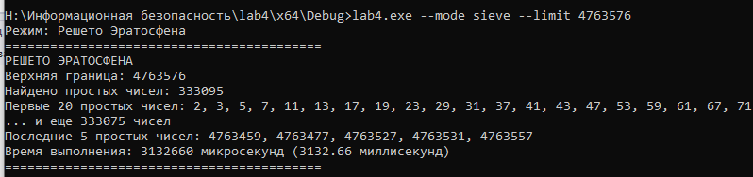
Рис.1 Работа программы в режиме решета Эратосфена.

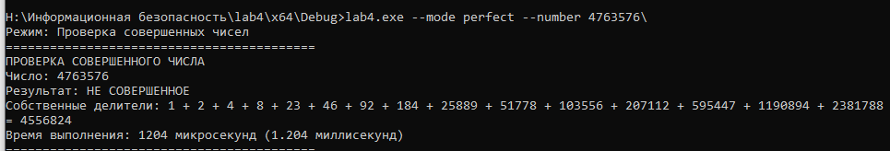
Рис.2 Проверка совершенного числа

Рис.3 Вывод ошибки.
Вывод: в ходе выполнения работы была разработана программа, успешно выполняющую тесты простоты числа двумя методами: решетом Эратосфена и проверкой на совершенство числа. Настроена обработка ошибок с информативными сообщениями для пользователя. Отслеживается время выполнения алгоритмов.

